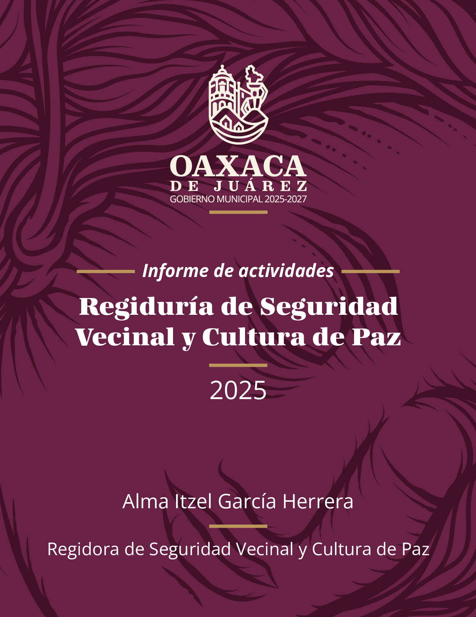

Índice
14

DEDICATORIA 3
INTRODUCCIÓN 4

MARCO NORMATIVO Y FORTALECIMIENTO INSTITUCIONAL 5
NORMATIVIDAD 5
COMISIÓN DE SEGURIDAD VECINAL, MOVILIDAD Y CULTURA DE LA PAZ 5
VIGILAR ACTOS DE LA ADMINISTRACIÓN PÚBLICA MUNICIPAL 5
PREVENCIÓN Y CULTURA DE PAZ 7
PROGRAMA: VECINAS Y VECINOS POR LA PAZ 7
CAPACITACIÓN A LA POLICÍA MUNICIPAL 10
AUTOCUIDADO DIGITAL 12
FOMENTO DE CÍRCULOS DE LECTURA POR LA PAZ Y USO DEL 911 EN EL ENTORNO ESCOLAR
COLABORACIONES 16
ATENCIÓN VECINAL 19
ATENCIÓN VECINAL 19
ASESORÍA Y ACOMPAÑAMIENTO JURÍDICO A MUJERES VÍCTIMAS DE VIOLENCIA 22
GESTIÓN DE APOYOS INSTITUCIONALES 23
CONCLUSIÓN 25

Dedicatoria

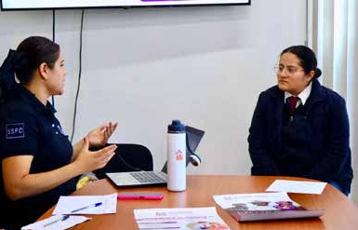
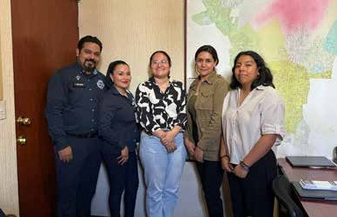
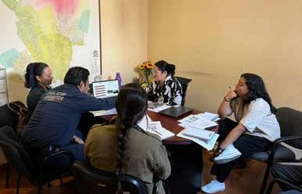
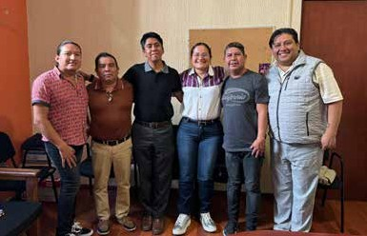
A la Regiduría de Seguridad Vecinal y Cultura de Paz

A mi equipo, que ha caminado conmigo cada calle, cada comité y cada jornada de trabajo.
A quienes sostienen los procesos, acompañan a las personas, atienden las urgencias, reciben las peticiones y siguen cada caso hasta verlo resuelto.
A Víctor, Gil, Zuri, Adrián, Bolillo, Moi, Mike, Erica, Nancy, Carlos, Ana María, Carolina: gracias por darle cuerpo, ritmo y corazón a esta Regiduría. Gra- cias por su rigor, su sensibilidad y su compromiso con la gente.
Este informe es el reflejo de un trabajo colectivo que solo fue posible porque ustedes estuvieron ahí: escuchando, resolviendo, creando, cuidando.

A las vecinas y vecinos que confían en nosotras,
A las mujeres que encontraron en esta oficina un espacio seguro,
A las juventudes que sumaron su voz y su energía, A las instituciones que caminaron a nuestro lado:

Este informe es para ustedes.

Porque la paz se construye entre muchas manos y nosotras solo somos una parte del territorio que la sostiene.

Alma Itzel García Herrera Regidora de Seguridad Vecinal y Cultura de Paz

El presente Primer Informe de Actividades de la Regiduría de Seguridad Vecinal y Cultura de Paz corresponde al periodo enero–diciembre de 2025 y tiene como propósito rendir cuentas de manera clara, transparente y accesible a la ciudadanía de Oaxaca de Juárez.
Introducción
Este documento reúne el trabajo realizado desde un enfoque comu- nitario, institucional y territorial, articulando acciones de prevención, acompañamiento, fortalecimiento normativo, vinculación interinsti- tucional, atención vecinal y construcción de paz. La Regiduría asumió este año con una convicción central que lo comunitario es transforma- dor, desde sus calles, sus preocupaciones y sus realidades.
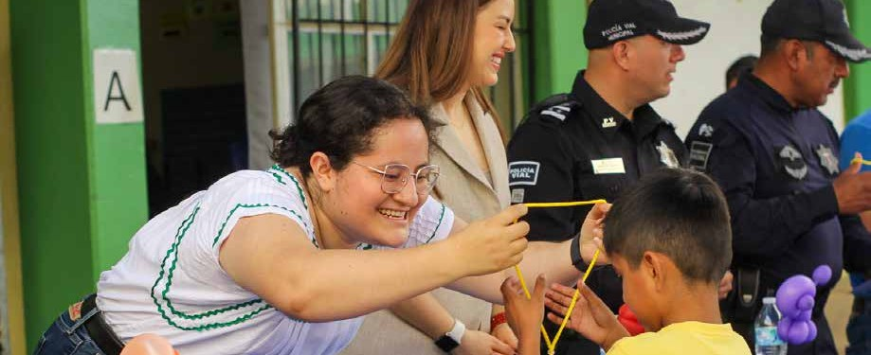
Durante este periodo se avanzó en el diseño de mecanismos normativos para mejorar la actuación institucional; se fortalecieron los programas de partici- pación ciudadana; se consolidó un modelo de atención directa y canalización eficiente de peticiones; se impulsaron procesos formativos para la Policía Municipal; se ejecutaron programas preventivos con impacto educativo; y se generaron colaboraciones estratégicas que ampliaron nuestro alcance.
Asimismo, se brindó atención jurídica especializada a mujeres víctimas de violencia, asegurando acompañamiento, no revictimización y acceso efectivo a la justicia.
Cada cifra, tabla y resultado aquí presentado tiene un trasfondo humano: representa una historia atendida, un espacio recuperado, un riesgo miti- gado, una respuesta cumplida o una comunidad que decidió participar.
Este informe refleja un año de trabajo sostenido, cercano y sensible, con la meta de seguir fortaleciendo la confianza entre ciudadanía y gobierno, y avanzar hacia un municipio más seguro, más organizado y más com- prometido con la cultura de paz.

MARCO NORMATIVO Y FORTALECIMIENTO INSTITUCIONAL

NORMATIVIDAD

Período de Informe: enero a diciembre de 2025.
- Reformas al Reglamento de Movilidad y Seguridad Vial
  - Objetivo
Crear los mecanismos e instrumentos que resulten necesarios para el eficaz desempeño del servicio de seguridad pública, regular el funcionamiento de la vialidad en la circunscripción municipal y fortalecer la cultura de la paz en el territorio municipal.
  - Mecanismo.
Punto de Acuerdo número RSVyCP/PA/01/2025, por el cual se propuso la reforma al artículo 6, artí- culo 7 en sus fracciones I, XX y XLIX y la fracción III, del artículo 8, así como la denominación del Capítulo III del Título Séptimo, los artículos 122, 123 y 124 del Reglamento de Movilidad y Seguri- dad Vial del Municipio de Oaxaca de Juárez.
- Elaboración del “Protocolo de Actuación Opera- tiva en los Puntos de Control de Alcoholimetría”
  - Objetivo
Establecer el procedimiento para la actuación en di- chos puntos de control por parte de las autoridades encargadas de su implementación, garantizando en todo momento el respeto a los derechos humanos de las personas que sean detenidas en un punto de control de alcoholimetría.
  - Mecanismo
Punto de Acuerdo número RSVyCP/PA/02/2025, de la Regiduría de Seguridad Vecinal y Cultura de la Paz, mediante el cual se propuso el “Protocolo de Actu- ación Operativa en los Puntos de Control de Alco- holimetría para el Municipio de Oaxaca de Juárez”.
  - Proceso
En la elaboración del Protocolo propuesto, se lle- varon a cabo tres mesas de trabajo durante los días 15, 21 y 29 de agosto del año en curso, con la participación e intervención de Judith Carreño Hernández; Regidora de Mujeres, Ciudad Inclu- siva y Derechos Humanos; Jesús Quevedo Cortés, Regidor de Gobierno de Territorio y Normativi- dad; personal de la Consejería Jurídica; personal
de la Alcaldía Municipal Cívica; personal del DIF Municipal; personal del Instituto Municipal de la Mujer; personal de Comunicación Social; Directo- ra del Instituto Municipal de Lenguas indígenas, así como las áreas de la Secretaría de Seguridad Vecinal siguientes Secretario; Director de Movili- dad; Director de Proximidad Social; Jefa de la Uni- dad Jurídica; Jefe de la Unidad de Investigación; Jefe de la Unidad de asuntos internos; Secretario Técnico de la Comisión de Honor y Justicia, y la suscrita con personal de la Regiduría a mi cargo.

COMISIÓN DE SEGURIDAD VECINAL, MOVILIDAD Y CULTURA DE LA PAZ
- DICTAMEN NÚMERO CSVMyCP/01/2025, por el que
se aprueba la continuidad de la Policía Municipal de Oaxaca de Juárez, con un estado de fuerza de 1,014 elementos, de los cuales 281 elementos se encuen- tran incluidos en la Licencia Oficial Colectiva (LOC-17), mismos que se mencionan en el listado del personal para revalidación de la licencia oficial colectiva no. 17.
- DICTAMEN NÚMERO CSVMyCP/02/2025, por el cual
el H. Ayuntamiento de Oaxaca de Juárez aprobó el “PROTOCOLO DE ACTUACIÓN OPERATIVA EN LOS PUNTOS DE CONTROL DE ALCOHOLIMETRÍA PARA EL MUNICIPIO DE OAXACA DE JUÁREZ”.

VIGILAR ACTOS DE LA ADMINISTRACIÓNPÚBLICAMUNICIPAL

Período de Informe: enero a diciembre de 2025.
  - Objetivo
Vigilar que las acciones de la Secretaría de Se- guridad Vecinal se apeguen al Plan Municipal de Desarrollo del Municipio de Oaxaca de Juárez 2025-2027 y promover que todas sus acciones se alineen con los principios de legalidad, objetividad, eficiencia, profesionalismo y honradez, así como por la perspectiva de género, el amor a la patria, el federalismo cooperativo, la protección de la persona, su dignidad y el respeto a los derechos humanos, lo cual es fundamental para mejorar la

calidad del servicio de seguridad que reciben las y los vecinos del Municipio de Oaxaca de Juárez.
  - Resultados
Estas medidas de trabajo fortalecieron significati- vamente la coordinación entre la parte operativa
y nuestra área normativa. Dicha articulación fue fundamental para generar sinergias que se tradu- jeron en la mejora de los resultados ofrecidos a las y los vecinos del Municipio de Oaxaca de Juárez.

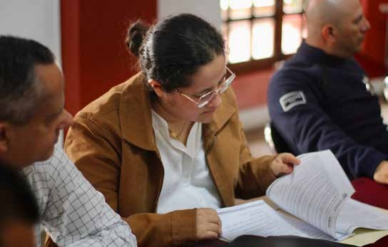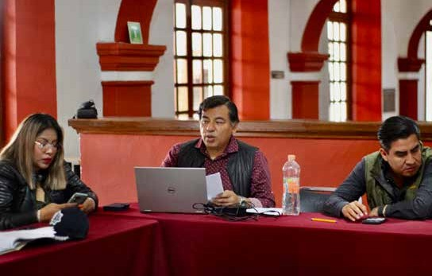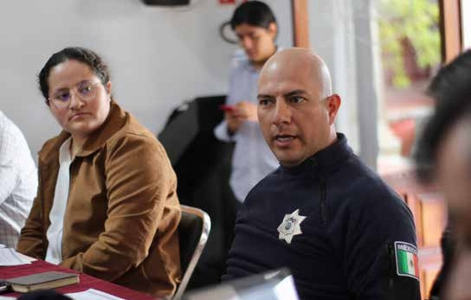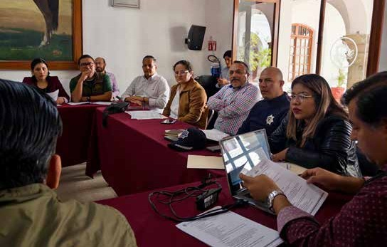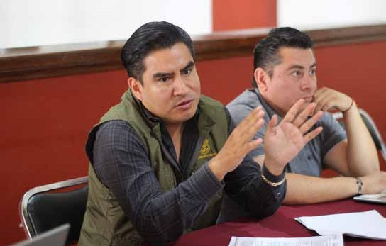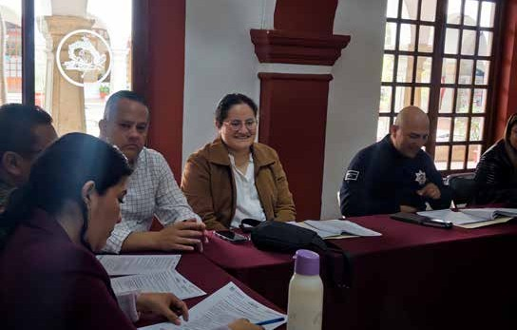

PREVENCIÓN Y CULTURA DE PAZ

PROGRAMA: VECINAS Y VECINOS POR LA PAZ

Período de Informe: enero a diciembre de 2025.
- Objetivo
Para contribuir a cumplir con los objetivos del Plan de Desarrollo Municipal 2025-2027 nos integramos al programa Vecinas y Vecinos por la Paz, para fomentar la participación ciudadana en el Municipio de Oaxaca de Juárez y fortalecer la reconstrucción del tejido social a través de la organización vecinal, la disminución de las causas de riesgo, el fortalecimiento de los factores de protección para la creación de entornos seguros y libres de violencia.
Se opera con una metodología en la que se conocen los espacios victimógenos, se instalan comités veci- nales, se establecen diagnósticos situacionales, se trabaja para el mejoramiento de espacios públicos y se concreta la apropiación de estos, asegurando la coordinación efectiva entre los órdenes de gobierno municipal y estatal.
Nuestro eje de acción principal fue fungir como el mecanismo de atención directa durante las activi- dades clave del programa conformación de comités y recorridos de seguridad, nuestra labor se centró en:
- Escuchar activamente las inquietudes y peticiones
específicas de las y los vecinos.
- Recopilar y registrar formalmente cada solicitud.
- Canalizar inmediatamente estas peticiones a las áreas correspondientes de seguridad, prevención o servicios, garantizando una respuesta eficiente.
- Actividades
Se asistió a conformación de comités y a recorridos de seguridad:
- Acudiendo a la instalación de 95 comités de Vecinas y Vecinos por la Paz, en las diferentes colonias de la Cabecera municipal y de 12 Agencias Municipales y de policía, atendiendo a 1091 vecinas y vecinos.
- Asistiendo a 96 recorridos en las diferentes colo- nias de la Cabecera municipal y de 12 Agencias Municipales y de Policía, con la asistencia de 756 vecinas y vecinos.
Realizando un total de 190 visitas a territorio y atendiendo a un total de 1847 vecinas y vecinos.
- Análisis y canalización de peticiones ciudadanas
Durante los recorridos, se registraron peticiones es- pecíficas de las y los vecinos. Estas fueron clasifica- das y canalizadas de la siguiente manera:

Tipo de Petición | Cantidad de Solicitudes  canalizadas y solucionadas | Área de Canalización Principal
A. Seguridad (Solicitud de más patrullajes, módulos de vigilancia) | 12 | Secretaria de Seguridad Vecinal
B. Movilidad (señalética, retiro de vehículos abandonas, dictámenes) | 25 | Dirección de Movilidad Municipal y La Sec- retaría de Movilidad (SEMOVI) de Oaxaca
C. Reparación e instalación de luminarias | 84 | Secretaria de Servicios Vecinales
D. Limpia y recolección de residuos | 9 | Secretaria de Servicios Vecinales

E. Medio ambiente (dictamen de poda de arbolado, y contaminación auditiva) | 90 | Secretaria de Medio Ambiente y Gestión Hídrica
F. Faltas cívicas (protección de caninos y felinos, basura) | 8 | Alcaldía Municipal
I. G. Comercio (establecido y en vía pública) | 8 | Dirección de comercio en vía pública y dirección de regularización de la actividad comercial
H. Alcantarilla | 10 | Sistema operador de los servicios de agua potable y alcantarillado.  Gobierno del Estado de Oaxaca
I. Obras públicas | 15 | Regiduría de Obras Públicas y Desarrollo Urbano y Secretaría de Obras Públicas y Desarrollo Urbano
Total general de peticiones canalizadas | 262

La gestión de atención directa y la canalización efec- tiva tuvieron un impacto positivo en la obtención de resultados en beneficio de las y los vecinos.
  - Coordinación Fortalecida: al recibir las peticiones durante los recorridos, se pudo proveer infor- mación precisa a la policía municipal para ajustar las rutas de patrullaje y enfocar la vigilancia en los focos rojos señalados por las vecinas y vecinos.
  - Empoderamiento Vecinal: durante las conforma- ciones de comités, la atención a las peticiones sirvió como un incentivo a la participación. Vecinas y veci- nos pudieron constatar que su voz era escuchada y canalizada, fortaleciendo el espíritu de colaboración y la cultura de la denuncia.
  - Recuperación Social: La canalización de peticiones relacionadas con servicios públicos facilitó acciones concretas que generan entornos más seguros.
- Conclusión
El programa “Vecinas y Vecinos por la Paz” cumplió su objetivo de fomentar la participación ciudadana, logran- do la instalación de 95 comités y atendiendo a 1,847 vecinas y vecinos a través de 191 visitas a territorio. La función clave de atención directa permitió registrar y canalizar 262 peticiones, destacando la alta demanda por la reparación de luminarias y temas de poda de arbolado por cuestiones de seguridad.
Este análisis de la demanda se tradujo inmediata- mente en acción concreta, al establecer mesas de trabajo específicas con la Secretaría de Servicios Vecinales, lo cual transformó el análisis de datos en acciones específicas.
Esta gestión, inmediata y efectiva, generó un impacto positivo, fortaleciendo la coordinación con las áreas municipales y estatales e incentivó el empoderamiento vecinal al demostrar que su voz era escuchada y canali- zada. Se consolidó así un modelo de seguridad basado en la corresponsabilidad y la atención oportuna a las necesidades del entorno.


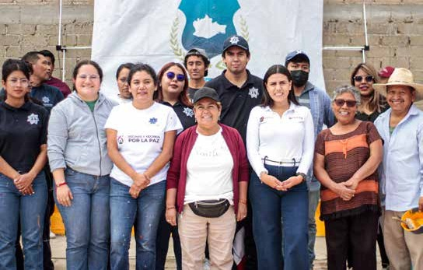
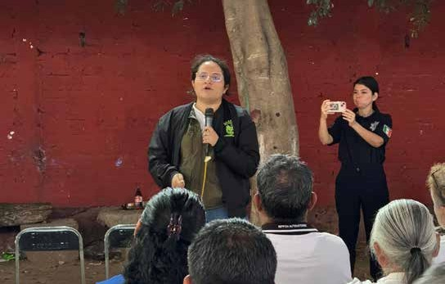
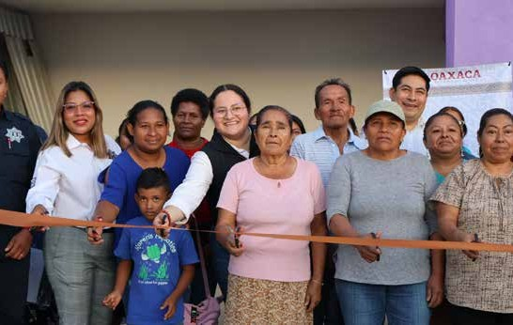
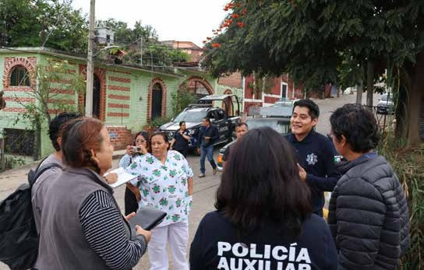

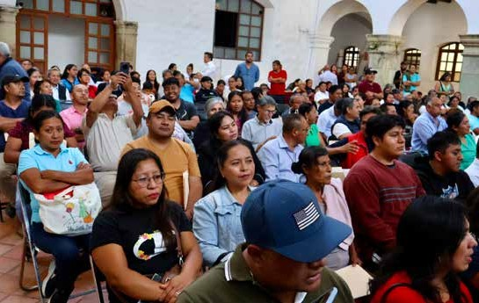

INFORME DE LA REGIDURÍA DE SEGURIDAD VECINAL Y CULTURA DE PAZ 2025 9

CAPACITACIÓN A LA POLICÍA MUNICIPAL
Período de Ejecución: abril a noviembre de 2025
- Objetivo
Fortalecer la capacidad operativa y la calidad del ser- vicio de la corporación policial de Oaxaca de Juárez mediante una capacitación integral.
- Profesionalización Operativa: Actualizar cono- cimientos en protocolos de actuación, priorizando la legalidad, el respeto a los Derechos Humanos y la prevención de riesgos digitales.
- Bienestar y Perspectiva de Género: Promover el
bienestar emocional y la atención a la salud mental
de los funcionarios, integrando módulos sobre el manejo de la violencia, la perspectiva de género, y la autodefensa personal en el entorno laboral.
- Mejora de la Interacción Ciudadana: Dotar a las y los elementos de herramientas de paz para identificar y mitigar la reproducción de la violen- cia institucional, mejorando así la legitimidad y la confianza en el servicio policial vecinal.
- Actividades
Los módulos se enfocaron en áreas estratégicas para la función policial:

Módulo Temático | Descripción | Institución a cargo | Asistencia
Taller "masculinidades positivas" | Reflexión sobre el modelo tradicional de masculinidad para prevenir la violencia y fomentar formas de ser hombre más  equitativas, saludables y comprometidas con la igualdad de género. | Secretariado Ejecutivo del Sistema Estatal de Seguridad Pública de Oaxaca | 50
Capacitación autodefensa personal | Dirigido a las elementos de las diferentes áreas administrativas y operativas de la secretaria de seguridad vecinal. | Secretariado Ejecutivo del Sistema Estatal de Seguridad Pública de Oaxaca | 28
Auto cuidado digital | Concientizar a las y los elementos acerca de los riesgos del internet y cómo actuar en caso de tener reportes. | Unidad de Policía Ciber- nética de la SSyPCO | 50
Taller "Herramientas de Paz para el Trabajo en la Seguridad Ciudadana" | Herramientas para identificar las for- mas en que la violencia se manifiesta, se reproduce o se normaliza en el entorno institucional, comunitario y operativo, reconociendo su impacto en la ciudadanía, en la legitimidad del servicio público y en el  bienestar de la Policía Municipal. | Dirección de Cultura de Paz de la Secretaría de Gobierno | 25
“Protocolo de Actuación Operativa en los Puntos de Control de Alcoholimetría para el Municipio de Oaxaca de Juárez”. | Capacitar a las y los elementos para conducirse con legalidad en los puntos “salvando vida” |  | 17
Justicia Cívica | Se llevaron acabo capacitaciones en materia de Justicia Cívica y actualización en reformas y adiciones del Reglamento de Justicia para el Municipio de Oaxaca de Juárez | Alcaldía Municipal | 1000

INFORME DE LA REGIDURÍA DE SEGURIDAD VECINAL Y CULTURA DE PAZ 2025 10

- Conclusión
La jornada de Capacitación de la Policía Municipal cum- plió su objetivo mediante una intervención estratégica y multidimensional, logrando un total de 1170 asistencias acumuladas en los diversos módulos.
Esta capacitación integral fue fundamental para la implementación del Protocolo de Actuación Opera- tiva en los Puntos de Control de Alcoholimetría, ase- gurando que las y los elementos se conduzcan con la legalidad requerida en este nuevo instrumento de

seguridad. Además, se abordó la profesionalización operativa con la prevención de riesgos digitales; se impulsó la perspectiva de género con el módulo de Masculinidades Positivas y Autodefensa Personal; y se mejoró la interacción ciudadana con Herramien- tas de Paz. La colaboración interinstitucional fue fun- damental, consolidando una corporación policial que no solo estandariza sus procedimientos, sino que también garantiza la implementación de su nuevo marco normativo bajo un estricto compromiso con los Derechos Humanos y la construcción de la paz.

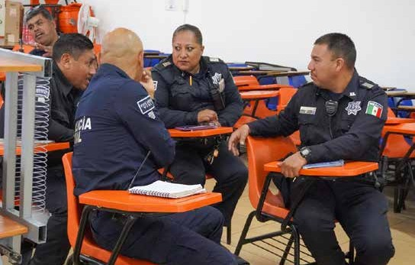
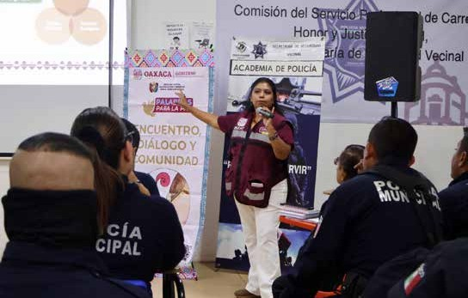
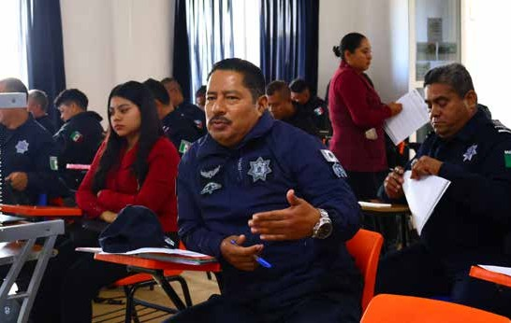
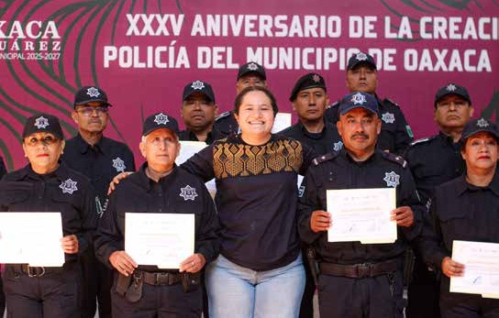

INFORME DE LA REGIDURÍA DE SEGURIDAD VECINAL Y CULTURA DE PAZ 2025 11

AUTOCUIDADO DIGITAL
Período de Ejecución: mayo a septiembre de 2025
- Objetivo
Desarrollar en la niñez y adolescencia de nivel bási- co, en las juventud y personas adultas mayores las habilidades y conocimientos necesarios para navegar de manera segura y responsable en Inter- net, promoviendo el autocuidado digital, para así
prevenir ser víctimas, mediante la intervención de la Unidad de Policía Cibernética de la Secretaría de Seguridad y Protección Ciudadana.
- Actividades
La metodología se centró en la adaptación pedagógica de los contenidos a cada nivel, garantizando la perti- nencia y el impacto de los mensajes.

Nivel Educativo | Enfoque Temático Adaptado
Prescolar | “Ciberseguridad para padres y madres de familia”
Primaria | “Iniciándome en Ciberseguridad”
Secundaria | “Principales conductas en internet”
Bachillerato | “Concientización de la violencia digital con perspectiva de género”

- Indicadores

Nivel | Instituciones | Sesiones/Talleres Realizados | Participantes Directos
Preescolar | 2 | 2 | 80
Primaria | 7 | 8 | 522
Secundaria | 1 | 4 | 115
Bachillerato | 1 | 1 | 6
Personas adultas mayores | 1 | 1 | 20
Total general | 12 | 16 | 743

III. Conclusión
El programa de Autocuidado Digital cumplió con éxi- to su objetivo de prevenir y desarrollar habilidades de navegación segura, alcanzando a 743 participantes directos a través de 16 sesiones/talleres impartidos en 12 instituciones, demostrando la efectividad de su metodología de adaptación pedagógica por niv- el. La intervención se centró en audiencias clave,
como Primaria (con 522 participantes), y se abordó la ciberseguridad para padres y madres de familia y el manejo de conductas en internet, hasta la conci- entización sobre la violencia digital con perspectiva de género. Este enfoque permitió no solo impartir conocimientos técnicos, sino también fomentar una cultura de autocuidado digital integral que previ- ene incidentes cibernéticos en la población, desde la niñez hasta las personas adultas mayores.

INFORME DE LA REGIDURÍA DE SEGURIDAD VECINAL Y CULTURA DE PAZ 2025 12

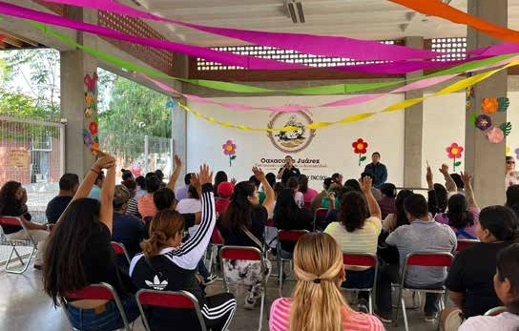
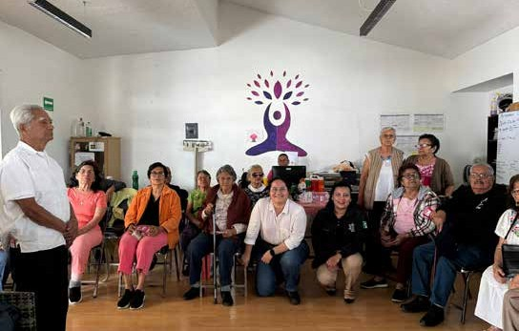
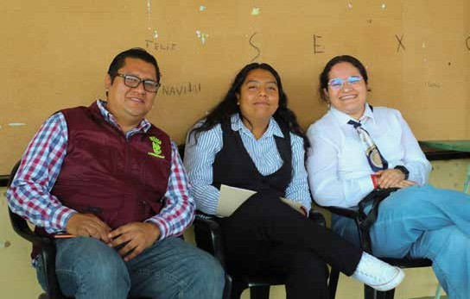
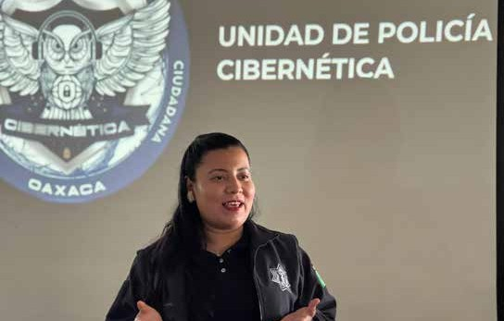
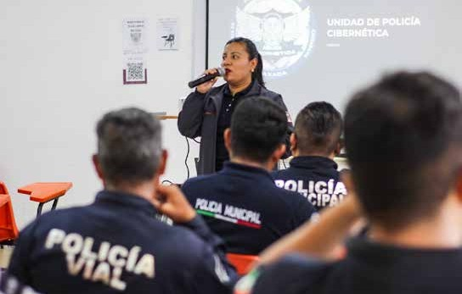
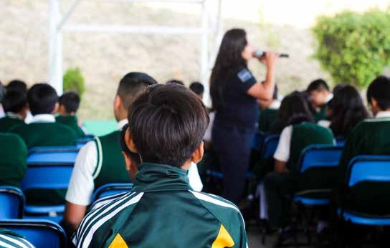

INFORME DE LA REGIDURÍA DE SEGURIDAD VECINAL Y CULTURA DE PAZ 2025 13

FOMENTO DE CÍRCULOS DE LECTURA POR LA PAZ Y USO DEL 911 EN EL ENTORNO ESCOLAR
Período de Ejecución: mayo a noviembre de 2025
- Objetivo
El programa se ejecutó en el sector educativo para fortalecer la Cultura de la Paz a través de los círculos de lectura y promover la seguridad ciudadana con la capacitación sobre el uso correcto del 911.
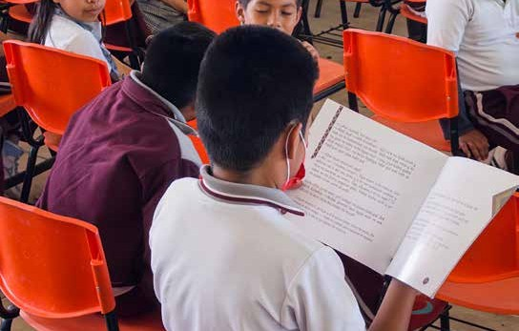

La Secretaría de Gobierno contribuyó al programa mediante la provisión y gestión de los materiales de
lectura necesarios para desarrollar los círculos en los tres niveles escolares. Este apoyo logístico fue vital para asegurar la disponibilidad de recursos didácticos y la variedad de temáticas abordadas.
Nuestro equipo fue responsable de la ejecución directa, la adaptación pedagógica, la coordinación logística en los planteles, la capacitación del 911.
- Actividad
La clave del éxito fue la adaptación del mensaje a la edad de los estudiantes, utilizando los materiales proporcionados por SEGOB:

Nivel Educativo | Sesiones realizadas | Participantes
Preescolar | 2 | 144
Primaria | 2 | 175
Secundaria | 6 | 274
Total general | 10 | 593

- Conclusión
El programa demostró ser exitoso al lograr adaptar el mensaje de paz y seguridad a públicos diversos. Se logró un alto impacto en las instituciones, complementando el valioso apoyo logístico de materiales de la Secretaría de Gobierno del Estado de Oaxaca, con un esfuerzo sostenido de coordinación interinstitucional y atención esencial para la resolución de problemáticas escolares.

INFORME DE LA REGIDURÍA DE SEGURIDAD VECINAL Y CULTURA DE PAZ 2025 14

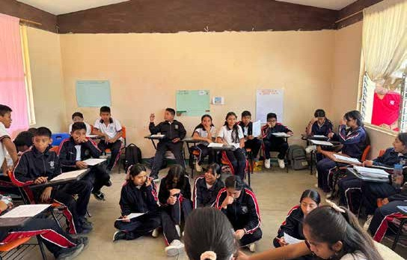
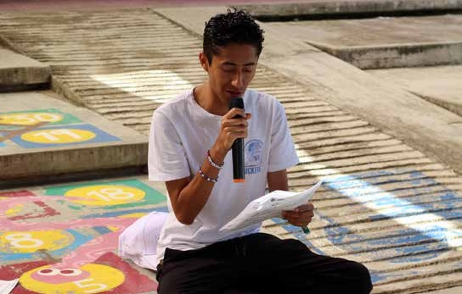
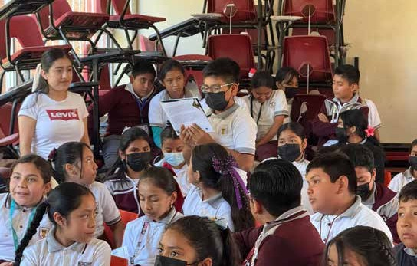
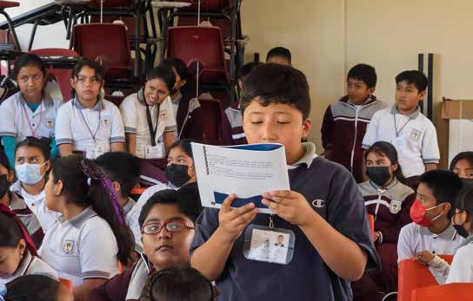
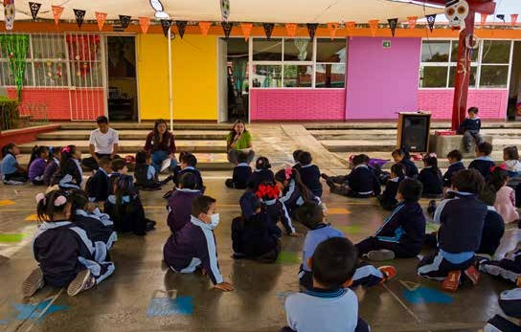
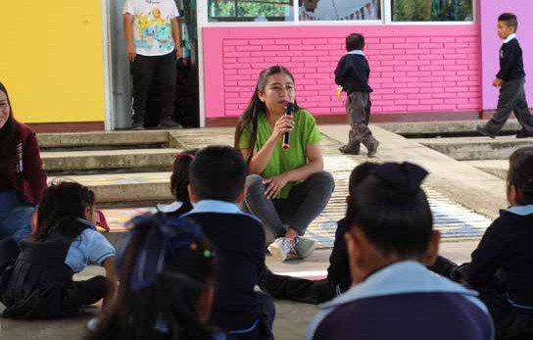

INFORME DE LA REGIDURÍA DE SEGURIDAD VECINAL Y CULTURA DE PAZ 2025 15

COLABORACIONES

Período de ejecución: enero a noviembre de 2025
- Objetivo
El principal objetivo de colaborar con diversas insti- tuciones y asociaciones es asegurar la sostenibilidad y el impacto duradero de los proyectos, evitando la fragilidad inherente a los esfuerzos aislados. Al sumar
la diversidad de recursos, conocimientos especial- izados y redes de alcance de múltiples actores, se construye una estructura de apoyo resiliente que no depende de la voluntad. Esta sinergia multiplica la eficiencia, previene la duplicación de tareas y fa- cilita la institucionalización de las buenas prácticas, garantizando su continuidad a largo plazo para el municipio de Oaxaca de Juárez.

Colaboración | Proyecto | Objetivo | Personas Impactadas
Secretaria de Gobierno del Estado de Oaxaca | “Programa Paz con Justicia” | Crear comunidades y poblaciones libres de violencia, inmersos en una cultura de paz, en cual tiene cuatro ejes: “Hablamos no bloqueamos”, “Pa´ las Oaxaqueñas”, “Paz Territorial y Viviendo la Paz”. | 150
Secretaria de Gobierno del Estado de Oaxaca | Foro "encuentra tu héroe interior" | Fomentar la participación activa y decidida de las juventudes, brindarles acompañamiento en sus procesos de desarrollo e impulsar sus iniciativas y proyectos que fortalezcan el tejido social. | 40
Secretaria de Gobierno del Estado de Oaxaca | Diálogos: "Oaxaca tejiendo municipios constructores de paz" | Fomentar la cultura y la educación para la paz a nivel local, articulando iniciativas comunitarias institucionales, vecinales y juveniles | 40
Secretaria de Gobierno del Estado de Oaxaca | Carrera de botargas | Por conmemoración del día internacional de la paz | 30
Secretaria de Seguridad y Protección Ciudadana del Estado de Oaxaca. | Primer torneo Municipal de batallas de Freestyle "Rompe el Silencio con tus Rimas" | Fomentar la reflexión, la concientización y la acción encaminada a eliminar la violencia y fomentar la participación activa de hombres y mujeres en la visibilizarían de esta problemática y la construcción de espacios seguros y respetuosos | 130
Fundación CienxOaxaca | “El precio del primer trago” | Prevenir el alcoholismo en la niñez y juventud; esto a través de un enfoque consistente en la salud mental e inteligencia emocional, analizando los posibles factores que refuerzan esta conducta, y lograr un estado de bienestar en la juventud por medio de talleres. | 100
Secretariado Ejecutivo del Sistema Estatal de Seguridad Pública | Mujeres constructoras de paz (MUCPAZ) | Establecer redes ciudadanas de mujeres que permitan coadyuvar con las instancias gubernamentales en la prevención de la violencia de género y contribuir a crear entornos libres de violencia y promover una cultura de paz | Se crearon 17 comités en el Municipio de Oaxaca de Juárez

Regiduría de Desarrollo Sostenible, Medio Ambiente y Gestión Hídrica, Regiduría de Servicios Vecinales  y Transparencia, Alcaldía Municipal y Dirección de Mercados | Recorridos de concientización de la basura | Se realizaron diversos recorridos debido al incremento de basura arrojada en las calles que rodean los mercados Benito Juárez y 20 de noviembre, acciones que constituyen  una falta cívica. | 33  comercios

III. Conclusión
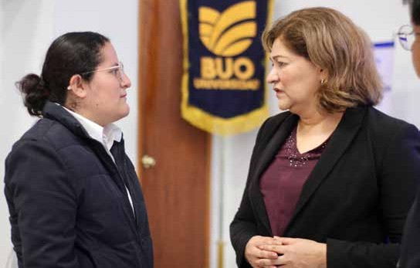

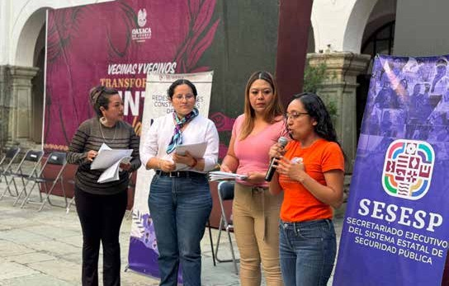

Las colaboraciones permitieron una intervención multiplicada y eficiente que benefició directamente a 490 personas, 33 comercios y la estructura de los 17 comités MUCPAZ en el Municipio de Oaxaca de Juárez. Esta estrategia no es solo una suma de voluntades, sino una estructura de apoyo sólida que sienta las bases para la continuidad a largo plazo de los esfuerzos de desarrollo social y construcción de paz en el Municipio de Oaxaca de Juárez.


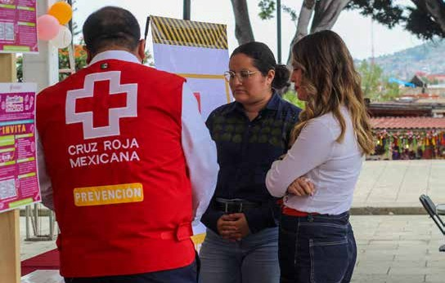
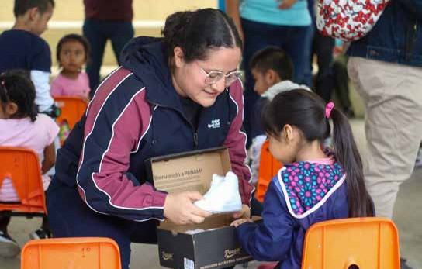

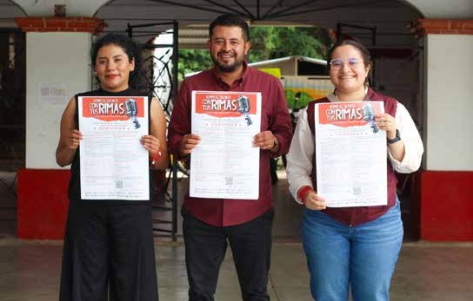
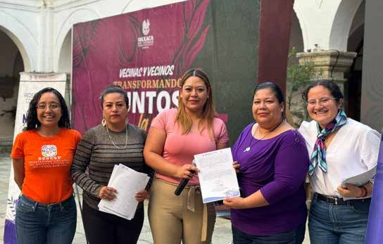

INFORME DE LA REGIDURÍA DE SEGURIDAD VECINAL Y CULTURA DE PAZ 2025 18

ATENCIÓN VECINAL

ATENCIÓN VECINAL

Período de Informe: enero a diciembre de 2025
- Objetivo
Ser un Gobierno de Territorio y de Puertas Abiertas como estrategia de gestión primordial para trabajar activamente y hacer equipo con las vecinas y vecinos en agencias, colonias, barrios y parajes. Esto se logra implementando un mecanismo integral de enlace directo que garantiza la atención oportuna y efecti- va a las solicitudes recibidas tanto en la oficina como en el territorio mediante recorridos de seguridad y visitas de campo, asegurando así que cada acción responda a la estrategia institucional y a la deman- da vecinal, fortalecida por la cooperación Municipal e Interinstitucional.

Nuestra labor se centra en asegurar la correcta recep- ción y canalización de todas las solicitudes a las áreas internas y externas correspondientes, fortaleciendo así la confianza y agilizando la respuesta a las necesi- dades de la comunidad.
- Actividades
- Se atendieron a 100 personas en la oficina de la
Regiduría de Seguridad Vecinal y Cultura de Paz.
- Se realizaron 27 recorridos en las diferentes agen- cias, colonias, barrios y parajes del Municipio de Oaxaca de Juárez.
- Análisis y canalización de peticiones ciudadanas

Tipo de Petición | Cantidad de Casos | Área de Canalización Principal
A. Asesoría Jurídica | 20 con 47 número de asesorías | Regiduría de Seguridad Vecinal y Cultura de Paz
B. Seguridad (Solicitud de más patrullajes, módulos de vigilancia) | 28 | Secretaria de Seguridad Vecinal
C. Movilidad (señalética, retiro de vehículos abandonados, dictámenes) | 9 | Dirección de Movilidad Municipal y La Secretaría de Movilidad (SEMOVI) de Oaxaca
D. Reparación e instalación de luminarias | 16 | Secretaria de Servicios Vecinales
E. Limpia y recolección de residuos | 2 | Secretaria de Servicios Vecinales
F. Medio ambiente (dictamen de poda de arbolado y contaminación auditiva) | 11 | Secretaria de Medio Ambiente y Gestión Hídrica
G. Faltas cívicas (protección de caninos y felinos, basura) | 3 | Alcaldía Municipal
H. Comercio (establecido y en vía pública) | 11 | Dirección de comercio en vía pública y dirección de regularización de la actividad comercial

I. Alcantarilla | 1 | Sistema operador de los servicios de agua potable y alcantarillado  Gobierno del Estado de Oaxaca
J. Obras públicas | 6 | Regiduría de Obras Públicas y Desarrollo Urbano y Secretaría de Obras Públicas y Desarrollo Urbano
Total general de peticiones canalizadas | 107

- Resultados
  - Atención Directa y Orientación Ciudadana

Actividad Principal: Recepción y escucha activa de las solicitudes, inquietudes y problemáticas presentadas por las y los vecinos.
Mecanismos: Se establecieron números de telé- fonos, correo electrónico/redes sociales para recibir peticiones y orientación.
Logro destacado: La atención fue personalizada, logrando un ambiente de apertura y confianza. Se brindó orientación a las y los vecinos sobre los procedimientos y documentos necesarios para sus trámites.
  - Seguimiento y Comunicación de Avances

Estrategia: Se mantuvo comunicación constante con las áreas canalizadas y, de forma periódica, con las y los vecinos solicitantes.
Acciones: Se realizaron de solicitudes de seguimiento a las áreas internas y externas para asegurar que las peticiones no quedaran estancadas.
Resultado: La retroalimentación oportuna per- mitió informar a las vecinas y vecinos sobre el estatus de sus solicitudes, promoviendo la transparencia del proceso.
  - Relevancia en temas de seguridad

Con la instalación y reparación de las luminarias, aumento de patrullajes, instalación de módulos móviles de seguridad, las podas que antes podrían ser refugios para las personas que cometen delitos, las y los vecinos se sienten más seguros.
- Conclusión
La gestión de Peticiones en oficina y en los diversos recorridos cumplió su objetivo al consolidarse como el enlace directo y funcional entre vecinas, vecinos y la administración, garantizando una atención efec- tiva y oportuna. Al procesar y canalizar un total de 107 peticiones a múltiples dependencias, identifi- cando a Seguridad (28 casos) y asesoría jurídica (20 casos) como las áreas de mayor demanda. Además, mediante la atención personalizada y el seguimiento constante, se logró informar a las personas solicitantes sobre el estatus de sus trámites, lo cual no solo resolvió necesidades específicas, sino que también fortaleció la confianza y la transparencia de la ciudadanía en la ca- pacidad de respuesta de la administración municipal.

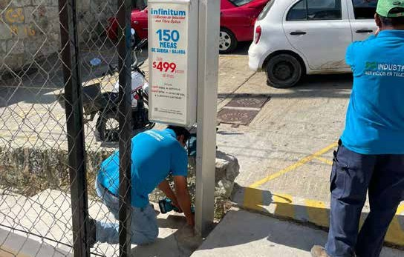
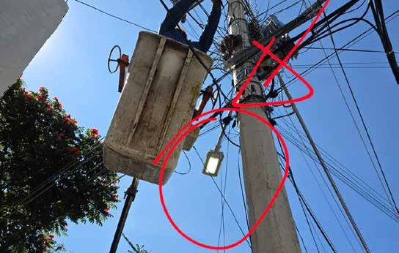
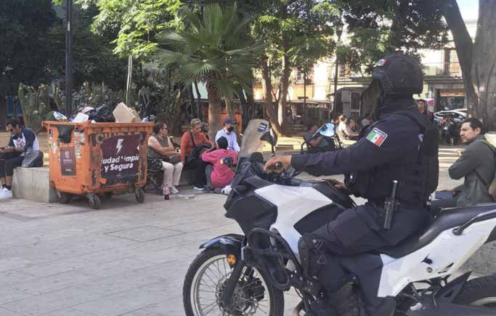
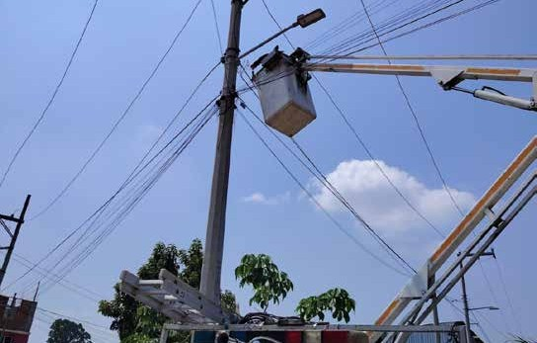
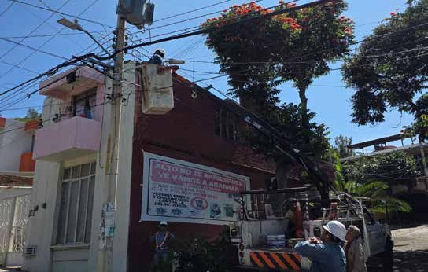

INFORME DE LA REGIDURÍA DE SEGURIDAD VECINAL Y CULTURA DE PAZ 2025 21

ASESORÍA Y ACOMPAÑAMIENTO JURÍDICO A MUJERES VÍCTIMAS DE VIOLENCIA

Período de Ejecución: enero a diciembre de 2025
- Objetivo
Acciones realizadas para garantizar el acceso a la justicia a las mujeres, ofreciendo asesoría y acom- pañamiento legal bajo los principios de la Perspectiva de Género, la no revictimización y la debida diligencia.
Ofreciendo una atención jurídica sensible que toma en cuenta las desigualdades estructurales y los pa- trones de violencia que afectan la vida de las mujeres, asegurando que sus derechos sean restablecidos y protegidos de forma integral.
Nuestro equipo se encargó de la atención directa y el acompañamiento continuo en cada etapa del pro- ceso, sirviendo como un punto de apoyo jurídico y humano vital para las usuarias.
- Actividad
La atención se estructuró en tres fases, integrando el enfoque de género en cada paso:
  - Atención Directa y Valoración Inicial
Principio: Se priorizó la escucha activa y empáti-
ca, validando la experiencia de las mujeres y realizando una valoración inicial de riesgos (físicos, económicos y emocionales) antes de la valoración estrictamente legal.
Actividad: Recepción de casos, recopilación de antecedentes y explicación clara y accesible de los derechos y rutas legales disponibles.
  - Asesoría Especializada y Canalización

Principio: la asesoría legal siempre se brindó ponderando el interés superior de la mujer y, si aplicaba, de sus hijos/as, buscando soluciones que favorecieran su autonomía y seguridad a largo plazo.
Actividad: Elaboración de documentos, orientación sobre la interposición de denuncias o demandas y, cuando fue necesario, canalización a refugios o servi- cios psicológicos complementarios.
  - Acompañamiento Jurídico Integral

Principio: Garantizar que la mujer no enfrente sola el proceso judicial o administrativo, contrarrestando el miedo y la sensación de indefensión institucional. Actividad: El equipo brindó acompañamiento físi- co a de mujeres a instancias municipales, juzga- dos, ministerios públicos y otras dependencias para la presentación de denuncias, diligencias o audiencias clave.
- Indicadores

Indicador | Total, logrado | Observaciones
Mujeres atendidas | 15 | Asesoría brindada de forma Presencial y por llamada
Asesorías/Seguimientos | 47 | Cada mujer pudo recibir varias sesiones.

Clasificación de Casos Atendidos

Tipología de Caso | Cantidad de Casos
Violencia Familiar/Órdenes de Protección | 4
Violencia institucional | 11

- Impacto y logros con Perspectiva de Género
El servicio de asesoría y acompañamiento demostró ser fundamental para el bienestar integral de las usuarias:
Reducción de la Revictimización: al ofrecer acom- pañamiento, se pudo intervenir en el proceso para mitigar preguntas o trámites que pudieran exponer a las mujeres a un nuevo trauma en las instituciones.
Empoderamiento Legal: las mujeres asesoradas manifestaron sentirse más seguras y capaces de continuar con su proceso legal, un indicador directo de la efectividad del acompañamiento.
- Conclusión
El servicio de Asesoría y Acompañamiento Jurídico a Mujeres logró garantizar el acceso a la justicia a las 15 mujeres atendidas mediante un proceso estructurado que priorizó la Perspectiva de Género y la no revictim- ización a lo largo de 47 sesiones de seguimiento.
La atención directa incluyó la valoración de riesgos y el acompañamiento a las instancias correspondi-
entes, lo cual fue fundamental para Contrarrestar la revictimización sistémica y restaurar los derechos de las usuarias. El enfoque resultó especialmente críti- co al abordar 11 casos de Violencia Institucional, demostrando la necesidad imperante de un equipo especializado que funja como punto de apoyo vital, asegurando que las víctimas no enfrenten solas las barreras del proceso legal y se logre su empodera- miento y protección integral.

GESTIÓN DE APOYOS INSTITUCIONALES

Período de ejecución: febrero a octubre de 2025
- Objetivo
Brindar un respaldo logístico fundamental a diversas instituciones, grupos organizados, colectivos e inicia- tivas comunitarias mediante la cesión y adecuación de espacios físicos y mobiliario. Este apoyo institucio- nal busca democratizar el acceso a la infraestructu- ra operativa, creando entornos funcionales para sus proyectos, asegurando que estos puedan operar con profesionalismo y estabilidad.

SOLICITANTES | TIPO DE APOYO
Instituto Nacional Electoral | Autorización para llevar a cabo evento cívico en la explanada de la alameda de león
Asociación Civil Atnaju A.C | Solicitud del salón expresidentes del palacio municipal de Oaxaca de Juárez para la toma de protesta a nuevos miembros del ateneo
Grupo Urbano de Fuerzas Especiales (GUFES) | Solicita permiso para carrera atlética del cerro del fortín hacia el planetario con motivo del aniversario de la creación del grupo urbano de fuerzas especiales (GUFES)
Dirección De Inclusión Educativa y Atención a la Diversidad de la Universidad Autónoma Benito Juárez | Cierre temporal de la avenida universidad por llevar a cabo la actividad "pinta tu orgullo UABJO"
Karina Graciela Ortiz Cervantes | Recorrido inauguración de los scouts México, iniciando frente al jardín Carbajal, Macedonio Alcalá, Valdivieso, finalizando frente a la catedral metropolitana
Unidad de Prevención del Delito y Combate a la Violencia Familiar | Solicita permiso para instalar un módulo informativo por el día naranja, en la alameda de león
Unidad de atención a los Derechos Humanos y Diversidad Sexual | Solicita el espacio de la alameda de león para mitin al finalizar la macha  caravana por el orgullo LGBTTTIQAPM+

Coordinación de Redes Juveniles "Juventudes por la Transformación" En El Estado De Oaxaca | Solicita el espacio del parque "Juárez el llano” en conmemoración del mes de la juventud presentación del proyecto "al ritmo de las juventudes” con actividades de clases de baile.
Facultad De Derecho y Ciencias Sociales de la Universidad Autónoma "Benito Juárez" | Solitud del segundo patio del palacio municipal para impartir una clase Magistral de derecho penal, debido a las tomas en la universidad.
Instituto Mexicano De La Juventud (IMJUVE) | Solicitud de permiso para recorrido, evento: "rodada por la paz", iniciando en mundo ceiba, Berriozábal, Macedonio Alcalá, m. Bravo, García Vigil, Murguía, reforma, finalizando en mundo ceiba.

- Conclusión
El municipio pasa de ser un ente normativo a un proveedor de plataforma, cuyo respaldo no es solo físico, sino institucional, otorgando un marco de seriedad y visibilidad a los proyectos ejecutados en espacios emblemáticos.

INFORME DE LA REGIDURÍA DE SEGURIDAD VECINAL Y CULTURA DE PAZ 2025 24

El trabajo realizado durante este primer año demuestra que la construc- ción de paz y la seguridad vecinal son posibles cuando se parte de la escucha, la colaboración y la presencia territorial. Las acciones de- sarrolladas —desde los comités vecinales hasta la capacitación policial, los programas educativos, la atención jurídica y la gestión institucional— dan cuenta de un modelo que no se limita a resolver, sino que busca transformar las condiciones de vida de las personas.
Conclusión
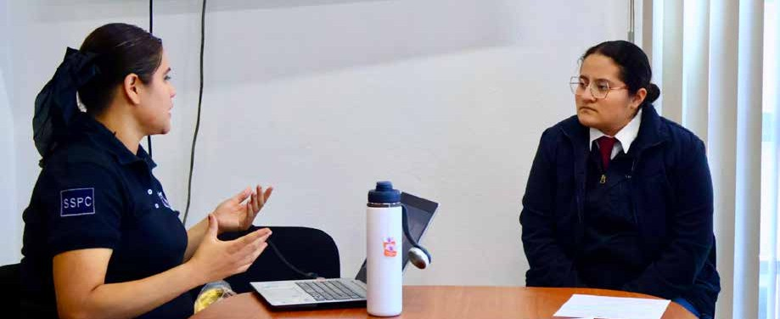
Los indicadores muestran avances importantes:
  - una ciudadanía más involucrada y confiada,
  - una policía más capacitada,
  - instituciones mejor coordinadas,
  - programas preventivos que ya tienen impacto medible,
  - y una red comunitaria que empieza a consolidarse.
A pesar de los retos estructurales y operativos, este año sentó las bases de una regiduría cercana, presente y responsable, capaz de articular esfuerzos con el municipio, el estado, la academia, la sociedad civil y, sobre todo, con las y los vecinos que son el centro de este proyecto.
El camino hacia un Oaxaca de Juárez más seguro y más pacífico continúa. Este informe es solo la primera página de una construcción más grande: una ciudad donde la participación, la empatía, el cuidado mutuo y la justicia se conviertan en pilares cotidianos. Seguiremos trabajando con la misma
convicción que nos mueve desde el inicio: hacer comunidad siempre.

INFORME DE LA REGIDURÍA DE SEGURIDAD VECINAL Y CULTURA DE PAZ 2025 25

